项目名 / Project Name
项目编号 / Project ID
编制 / Author
审核 / Reviewer
批准 / Approver
日期 / Date
版本 / Version
发布范围 / Distribution list

系统需求规范 System Requirements Specification
 | 文件编号 / Document ID | SGS -FS-SYS-xx
 | 密级 / Confidentiality

注意 / Notice:
- 本文档的目的是帮助作者制作满足ISO26262相关要求的工作产品
This document is aimed to assist the author to develop work products in compliance with the corresponding requirements in ISO26262.
- 通过本模板所创建的工作产品不能认为其一定会自动满足ISO26262的要求
The work products generated via this template cannot be treated as are in compliance with requirements of ISO26262 automatically.
- 本文档内容仅供参考
The content of this document is for reference only
- 如有问题，请和我们联系：chad.huang@sgs.com
please contact with us via chad.huang@sgs.com if any question.
- 此模板知识产权归通标标准技术服务（上海）有限公司所有，仅限该咨询项目使用。未经书面许可，禁止打印、复印、转发

变更履历 / Change History
版本  Version | 状态  Status | 编制人  Author | 编制日期  Date | 批准人  Approver | 批准日期  Approve Date | 内容描述  Description

“状态”是指文档状态，如：“Draft”, “released”

目录 / Table of Contents
1 概要说明 / General Information 6
1.1 文档目的 / Document Purpose 6
1.2 输入文档 / Input Document 6
1.3 参考文档 / Reference Document 6
1.4 术语和缩略语 / Terms and Abbreviation 6
2 系统描述 / System Description 7
2.1 系统概述 / System Overview 7
2.2 系统边界 / System Boundary 7
2.3 设计约束 / Design Constraints 8
2.4 系统假设 / System Assumption 8
3 外部接口需求 / External Interface Requirements 8
3.1 外部电气接口 / External Electrical Interfaces 8
3.2 外部机械接口 / External Mechanical Interfaces 8
3.3 外部通讯接口 / External Communication Interfaces 8
4 功能性需求 / Functional Requirements 9
4.1 运行模式 / Operation Mode 9
4.2 功能需求 / Functional Requirements 9
4.3 Feature 1: 扭矩管理 10
4.3.1 Feature 1 relative system architecture 10
4.3.2 Failure mode vs. safety mechanism (summary from FS-FMEA) 10
4.3.3 System requirement description 10
4.4 Feature 2: XXX 12
4.5 Feature 3: XXX 12
5 SPFM/LFM/SPFM的要求 13
6 电气需求 / Electrical Requirements 13
7 机械需求 / Mechanical Requirements 13
8 客户导向的软件需求 / Customer Directed Software Requirements 13
9 制造需求 / Manufacturing Requirements 13
10 诊断需求 / Diagnostic Requirements 13
11 环境需求 / Environmental Requirements 13
12 确认需求 / Validation Requirements 14
13 质量需求 / Quality Requirements 14
14 耐久性需求 / Durability Requirements 14
15 维修服务需求 / Serviceability Requirements 14
16 产品报废要求 / Decommissioning Requirement 14
17 法律约束和标准遵从 / Legal constraints and Standards Compliance 14
18 其它需求 / Other Requirements 14

概要说明 / General Information

文档目的 / Document Purpose
本节描述“系统需求规范”的目的
例：本文档定义XXX产品的系统需求规范，包括产品需求、边界、与外部的接口和依赖。系统需求规格为下一阶段的系统设计和软硬件开发提供输入

输入文档 / Input Document
本节描述“系统需求规范”的输入文档，包括但不限于：客户需求、企业内部需求、行业标准要求、适用的法律法规等

序号  No. | 文档名称  Document Name | 文档版本  Version | 文档日期  Date

参考文档 / Reference Document
序号  No. | 文档名称  Document Name | 文档版本  Version | 文档日期  Date

术语和缩略语 / Terms and Abbreviation
术语/缩略语  Terms and Abbreviation | 描述  Description

系统描述 / System Description

系统概述 / System Overview
概要介绍产品，包括产品的主要功能，应用场景等信息。

例：
XX 产品应用在XX OEM的XX型号的纯电动车，主要功能包括：
• 车辆启动管理
• 车辆运行模式管理
• 车辆动力管理
• ……

系统边界 / System Boundary
定义系统的边界，通常可采用框图的方式定义产品的范围和边界

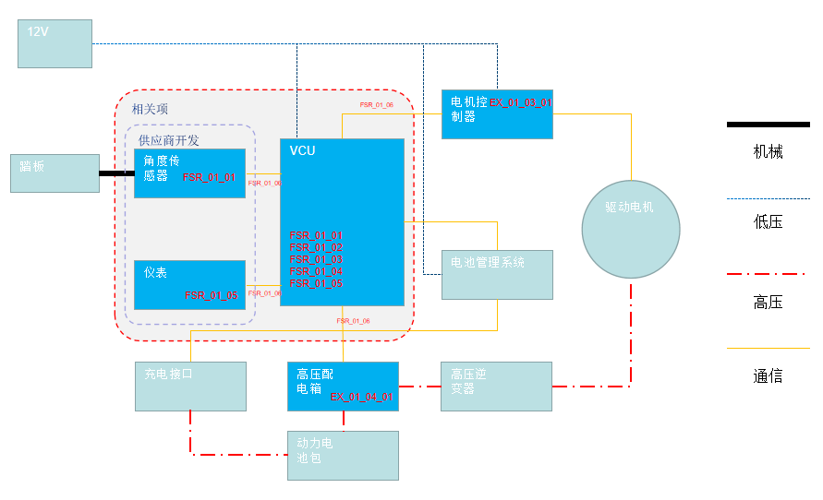

设计约束 / Design Constraints
影响系统设计和实现的约束条件, 对开发过程中用到的工具，方法和环境的特定要求等

系统假设 / System Assumption
定义的系统需求规约所依赖的假设
假设：假设那些在项目的生命周期中被认为是真的因素，如果这些假设改变，会对系统产生负面影响，包括但不限于最终用户的特点，已知的技术基础设施，资源可用性和资金可用性等

外部接口需求 / External Interface Requirements
功能安全相关的产品，此部分技术安全需求要包括：
系统外部故障的检测、指示和处理等
考虑外部约束条件的需求（e.g.工作电压范围9-16V）

外部电气接口 / External Electrical Interfaces
包括模拟、数字、电源、脉宽调制（PWM）、可变频率（VF）等信号接口，信号定义应包括信号名称、信号描述、信号特性、信号解码信息以及信号的发送和接收方。
建议定义每个信号相关联的故障模式及预期的系统响应，

外部机械接口 / External Mechanical Interfaces

外部通讯接口 / External Communication Interfaces
包括比如CAN通信协议等接口

功能性需求 / Functional Requirements

运行模式 / Operation Mode
如果系统需要在一个以上的状态或模式下运行，则应标识和定义每个状态或模式
例：

运行模式 | 描述 | 进入条件 | 离开条件/目标运行模式
启动 | 系统初始化，包括：  -读取EEPROM  -启动CAN通信  -高低压上电  -上电自检  -初始化完成 | LV供电 | 初始化完成 / wake up state
驾驶
充电
停车

功能需求 / Functional Requirements
本章描述功能性需求，为增加可读性：
1）需要根据功能需求的类别和层次构成相应的章节层次。
2）适当增加功能之间的逻辑关系图。
3）功能需求可包括系统静态和动态设计，以支持后续开发的进行。

例：采用图表的方式展示功能之间的逻辑关系

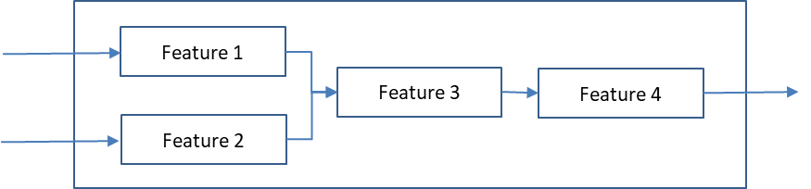

Feature 1: 扭矩管理

Feature 1 relative system architecture


Failure mode vs. safety mechanism (summary from FS-FMEA)

FM-ID | Failure Mode Description | Fault Detection | Fault Handling
FM-01 | Sensor “error” | Range check | warning

该章节适用于功能安全相关的产品。

System requirement description
Req-ID | 需求描述 | 类型  Type | 来源 | ASIL | 可验证性 |  | 验证准则  Criteria | 变量  Variant | 分配到架构 | 发布阶段  Release | 状态  Status | 备注  Comments
 |  |  |  |  | 可/否 | 验证活动
TSR_01_01_001 | 加速踏板传感器应采用冗余设计 | Requirement / Comments | FSR_01_01 | C | YES | 验证活动可考虑设计分析、评审、检查、仿真、测试等 | 验证要求及通过准则等 |  |  |  | working
TSR_01_01_002 | VCU应对两路加速踏板传感器信号进行校验 |  | FSR_01_01 | C |  |  |  |  |  |  | working
TSR_01_02_001 | VCU控制器采用三层安全方案设计 |  | FSR_01_02 | C |  |  |  |  |  |  | working
TSR_01_03_001 | VCU应对电机扭矩输出进行监控 |  | FSR_01_03 | C
TSR_01_04_001 | VCU检测到传感器或电机故障时，应控制高压配电盒切断动力电源 |  | FSR_01_04 | C
TSR_01_05_001 | CAN通信模块支持E2E |  | FSR_01_05 | C
TSR_01_02_002 | 设计上下电诊断策略 |  | FSR_01_02 | A
... | ...
... | ...

功能安全相关的产品，技术安全需求至少要包括：
- 来自客户功能安全需求的细化
- 系统内部故障的检测、指示和处理
- 进入、保持、退出安全状态
- 报警、降级模式
- 对多点错误的检测

Feature 2: XXX

Feature 3: XXX

定义系统的其它方面的需求，包括但不限于如下各章节所列的内容

SPFM/LFM/SPFM的要求
细化硬件定量指标的要求
SG-ID | ASIL | SPFM | LFM | PMHF
SG01 | ASIL C | 97% | 80% | 100FIT
... | ... | ... | ... | ...

电气需求 / Electrical Requirements
比如电源的特征、工作范围、电流、静电流等

机械需求 / Mechanical Requirements
包括比如客户机械接口（客户在安装产品时所使用的产品特性，如： 配套连接器类型和连接器键控、插入力等）、产品外观要求等

客户导向的软件需求 / Customer Directed Software Requirements
比如：标定（Calibration），配置（Configuration） 产品需求

制造需求 / Manufacturing Requirements
需要结合制造工程，开发阶段识别的制造相关需求。

诊断需求 / Diagnostic Requirements

环境需求 / Environmental Requirements
包括比如：
1）机械：振动、冲击、温度、湿度、压力、沙尘、盐雾 、化学等
2）电气：过压、欠压、ESD等

确认需求 / Validation Requirements

质量需求 / Quality Requirements
包括比如：
1）运行时质量：性能、可靠性、兼容性、安全性等
2）开发质量：可维护性、可扩展性、可测试性等

耐久性需求 / Durability Requirements
比如：产品的设计寿命、可靠性等

维修服务需求 / Serviceability Requirements
需要和负责服务的人员共同开发服务相关的需求，比如现场编程的需求等

产品报废要求 / Decommissioning Requirement

法律约束和标准遵从 / Legal constraints and Standards Compliance
比如：产品需要通过XX认证，如CCC认证

其它需求 / Other Requirements
没有包括在如上各章节的其它方面的需求

模板变更履历 / Template Change History
版本  Version | 状态  Status | 编制人  Author | 编制日期  Date | 批准人  Approver | 批准日期  Approve Date | 内容描述  Description

“状态”是指文档状态，如：“Draft”, “released”

